

**zondag 7 september 2025**

12e zondag van de zomer



bron: Pixabay

**Thema Op een ander spoor**

Voorganger ds. Jan Bos

Lector Sipkje Schimmel

Organist Herman Schimmel

In deze viering nemen wij afscheid van Willianne Langeweg als diaken en van Gerdine Dijkstra als diaconaal rentmeester en gemeentelid.

**DE VOORBEREIDING**

**Orgelspel**

**De klok luidt - het wordt stil**

**Welkom en begroeting**

**We bidden samen:**

Eeuwige God,

oorsprong van Licht, leven en liefde

hier zijn we,

met alles wat we hebben

en met alles wat we missen

1. **Zie ons aan, wek ons op,**

**doe ons weer leven naar U toe**

**Amen** *(gemeente gaat staan)*

**Zingen** lied 84: 1 en 2 Hoe lieflijk, hoe goed

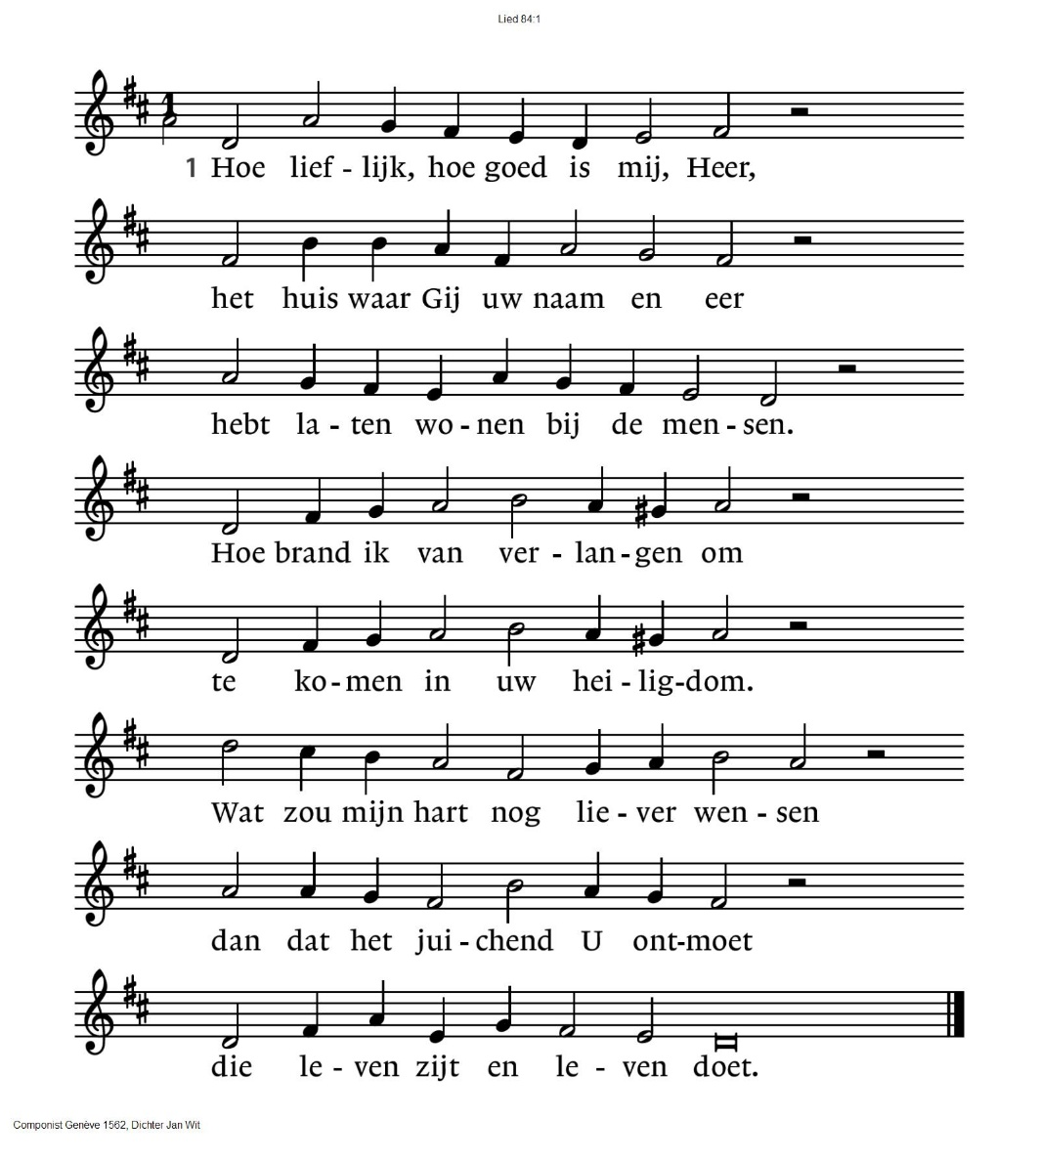



2. Het heil dat uw altaar omgeeft

beschermt en koestert al wat leeft.

De mus, de zwaluw vindt een woning.

Haar jongen zijn in veiligheid.

Mij is een schuilplaats toebereid

in het paleis van U, mijn koning.

Heil hen die toeven aan uw hof

en steeds zich wijden aan uw lof.

**Begroeting**

v. Wij dragen ons samenzijn op aan God,

de onuitputtelijke bron van leven, licht en liefde.

**a. De God die trouw blijft tot in eeuwigheid**

**en die niet loslaat wat zijn hand begon.**

v. Genade zij u en vrede, van God onze Vader

en van onze Heer Jezus Christus

in verbondenheid met de heilig Geest.

**a. AMEN**

**Zingen** lied 84: 6

6. Want God onze Heer die ons mild

bestraalt als zon, beschermt als schild,

zal in genade ons verhogen.

Zijn hand onthoudt het goede niet

aan wie oprecht Hem hulde biedt

en eerlijk wandelt voor zijn ogen.

Heer, die het al in handen houdt,

welzalig die op U vertrouwt.

*(gemeente gaat zitten)*

**Gebed voor mensen in nood, eindigend met**

**Zingen** lied 301c Kyrie eleison

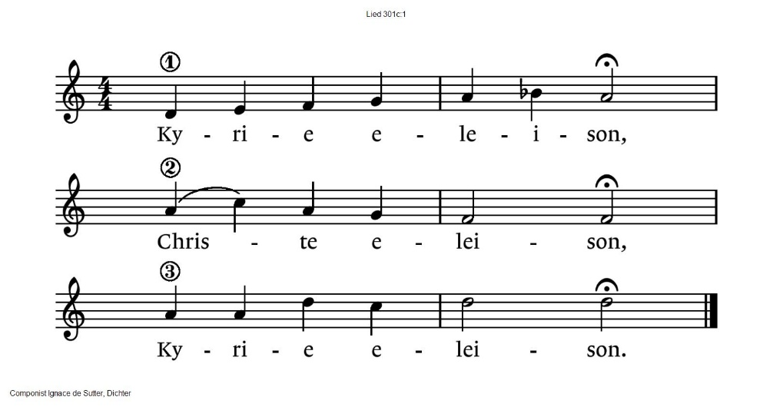

**Gloria** lied 273 Loof God

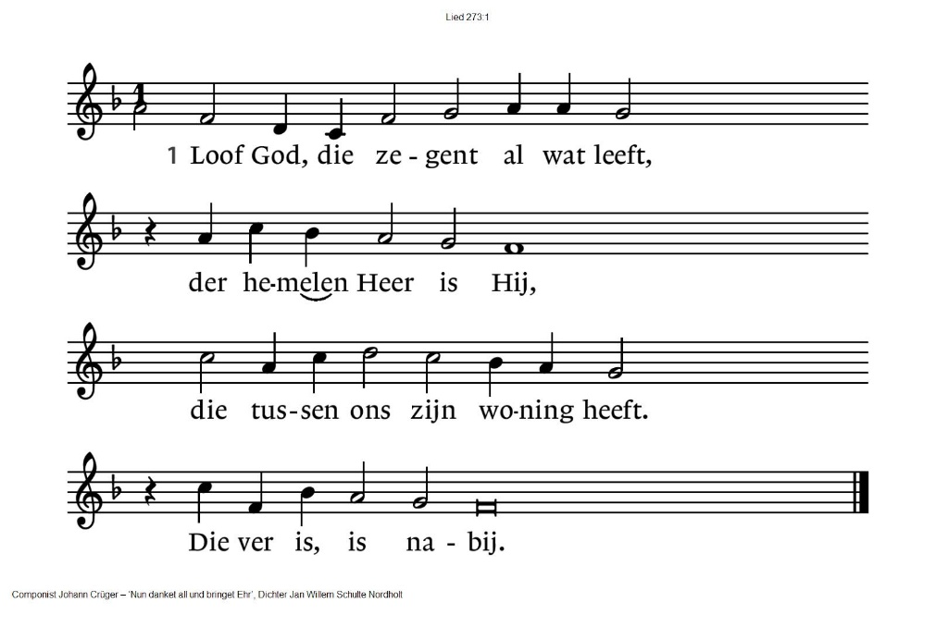

2. Loof God, Hij stuurt het schip der kerk,

dat naar de morgen vaart.

Hij is de hartslag van ons werk,

Hij houdt het welbewaard.

3. Loof God, zijn vinger wijst ons aan,

een toren in de tijd,

dat het ten hemel toe moet gaan,

en gaat in eeuwigheid.

4. Loof God, want Hij spreekt onze taal,

Hij troont op onze lof.

In woord en doop en avondmaal

houdt Hij bij ons zijn hof.

5. Loof God, die ons aan tafel vraagt,

loof bruid, uw Bruidegom.

Ik loof U die mijn leven draagt,

o lieve God, ik kom.

**DIENST VAN DE SCHRIFT**

**Waar gaat het over vandaag?**

**Gebed om de heilige Geest**

**De tafelkaarsen worden aangestoken**

**Lezen** Deuteronomium 30: 15-20

**Zingen** lied 316 Het Woord dat u ten leven riep

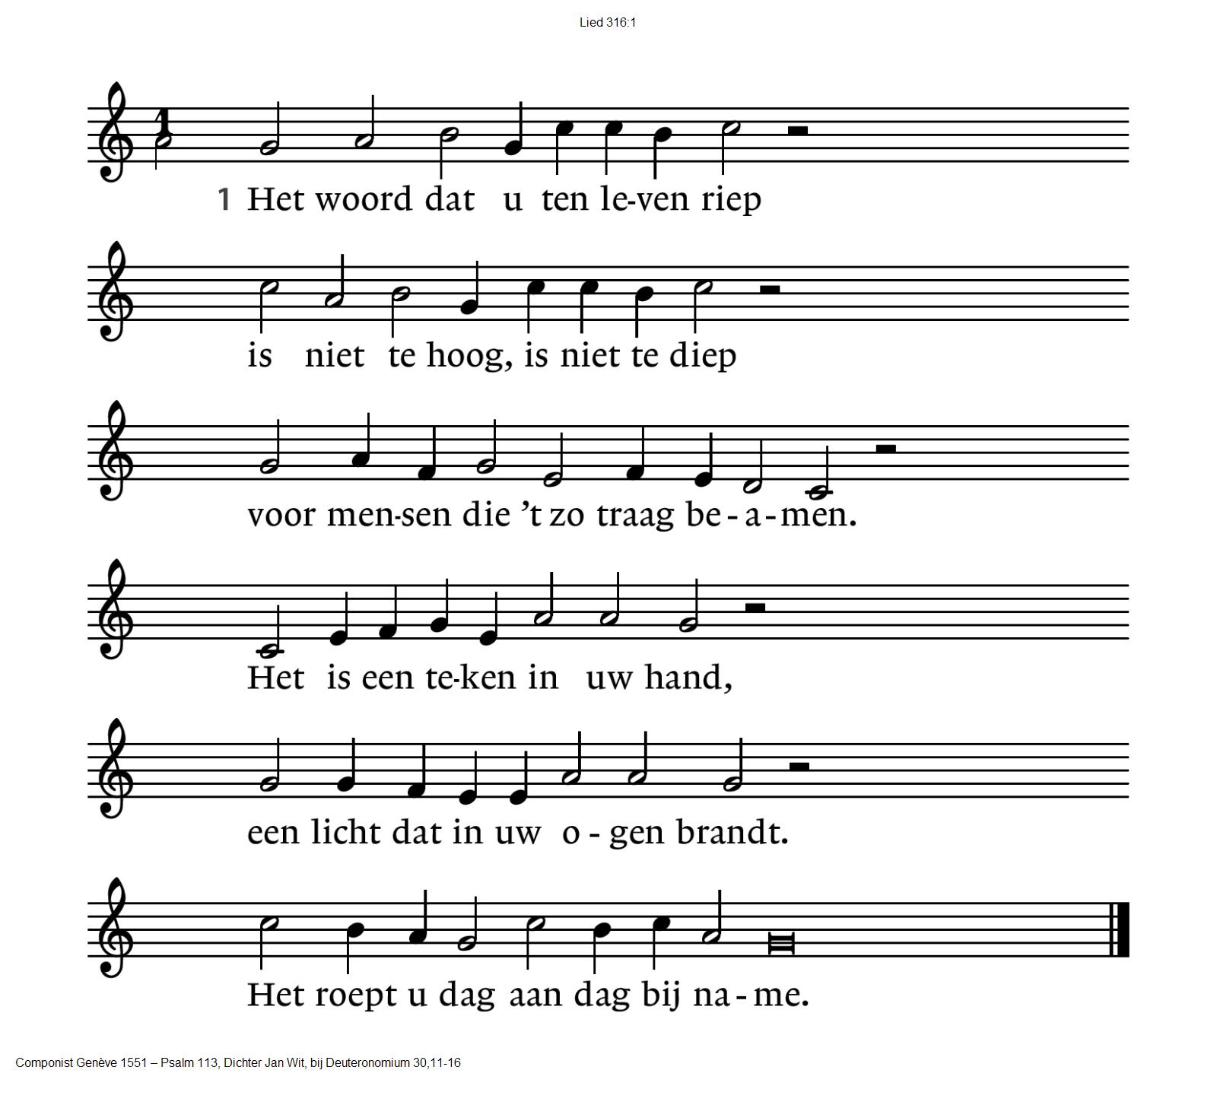



2. Het is niet aan de overzij.

Wat zegt gij dan: Wie zal voor mij

de wijde oceaan bevaren,

wie brengt van d´ overkant der zee

de schat der diepe wijsheid mee,

die ’s levens raadsel kan verklaren?

3. Het is ook in de hemel niet,

hoe vaak gij ook naar boven ziet

en droomt van bovenaardse streken.

Wat gij ook in de sterren leest,

alleen de Geest beroert de geest,

alleen het woord kan ’t hart toespreken.

4. Het woord van liefde, vrede en recht

is in uw eigen mond gelegd,

is in uw eigen hart geschreven.

Rondom u klinkt de stem van God:

vrijspraak, vertroosting en gebod,

vlak vóór u ligt de weg ten leven.

**Lezen** Lucas 14: 25-33

**Zingen** lied 835 Jezus, ga ons voor

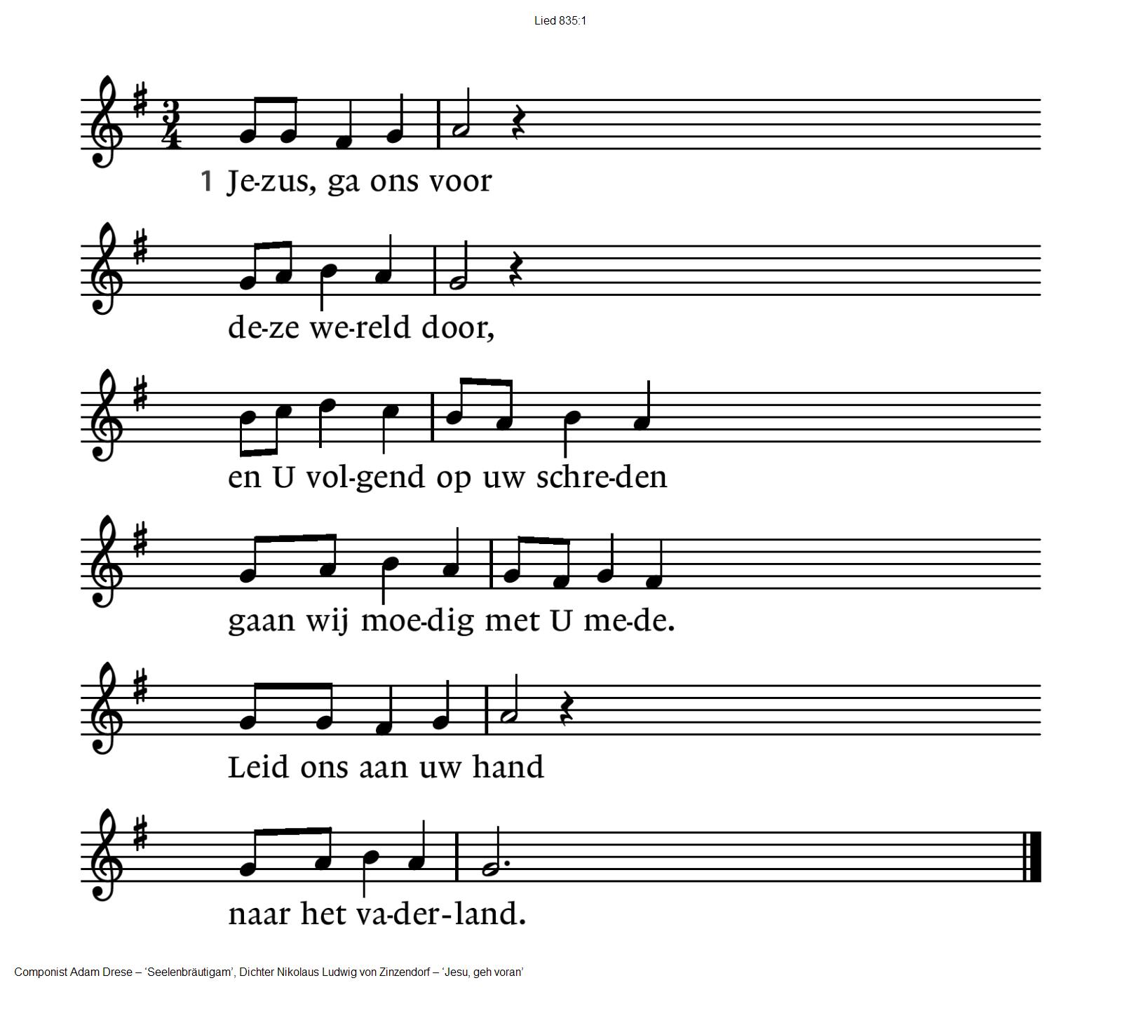

2. Valt de weg ons lang,

zijn wij klein en bang,

sterk ons, Heer, om zonder klagen

achter U ons kruis te dragen.

Waar Gij voor ons trad,

is het rechte pad.

3. Krimpt ons angstig hart

onder eigen smart,

moet het met de ander lijden,

Jezus, geef ons kracht tot beide.

Wees Gij zelf het licht

dat ons troost en richt.

4. In de woestenij,

Heer, blijf ons nabij

met uw troost en met uw zegen

tot aan ’t eind van onze wegen.

Leid ons op uw tijd

in uw heerlijkheid.

**Overdenking**

**Orgelmuziek**

**Zingen** lied 837 Iedereen zoekt U

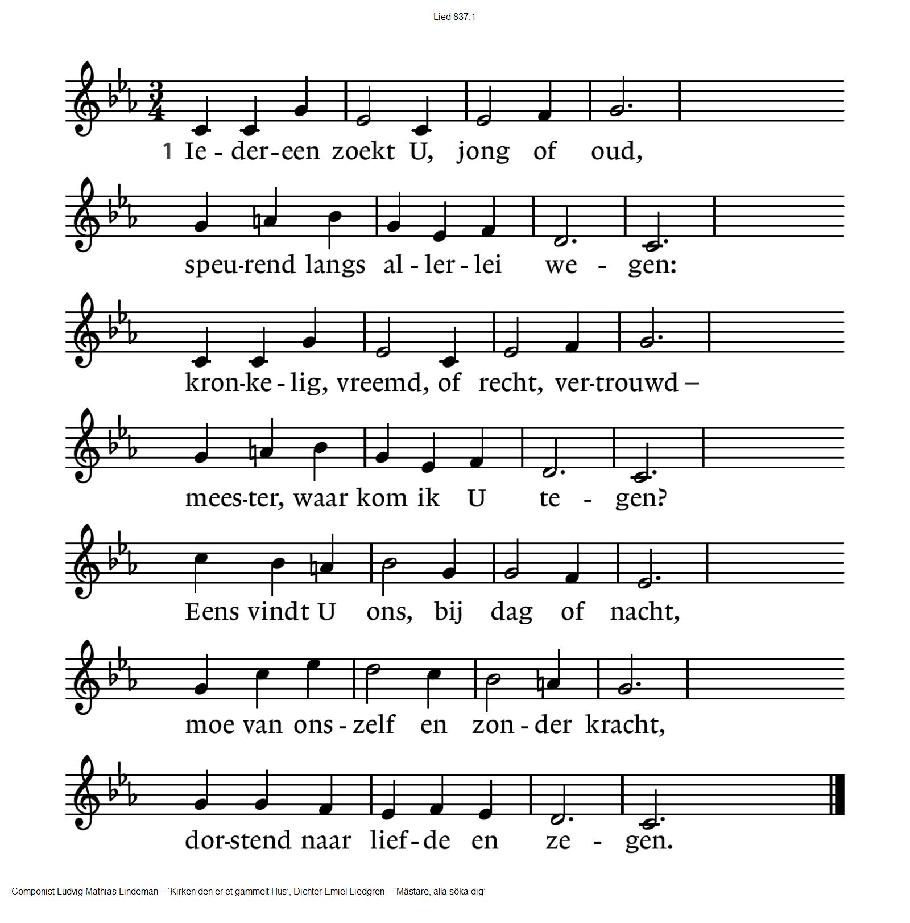



2. Volgen wij, Heiland, niet uw spoor:

laten wij anderen bloeden,

geven wij pijn en angsten door -

neem ons dan onder uw hoede.

Spreek uw genezend woord vol macht,

dan krijgt ons leven nieuwe kracht.

Spreek, dan keert alles ten goede.

3. Heer, als ons denken U ontkent,

kan ons de leegte benauwen.

Als onze hand uw schepping schendt,

wilt U ons dan nog vertrouwen?

Twijfel of hoogmoed, onverstand –

neem ons, uw mensen, bij de hand.

Laat ons uw schoonheid aanschouwen.

4. Koning, uw rijk is zo nabij -

open mijn ogen en oren!

Onrustig is mijn hart in mij,

totdat het nieuw wordt geboren.

Daarom zoekt U elk mensenkind.

Zoek, herder, mij, opdat ik vind

en steeds meer bij U zal horen.

**Afscheid** Willianne Langeweg, diaken / Gerdine Dijkstra, diaconaal rentmeester

**GEBEDEN EN GAVEN**

**Ruimte om verdriet of dankbaarheid te delen**

**Dankgebed en voorbeden - Stil gebed - Onze Vader**

**Collecte** D: Stoelenproject De Duif

K: Pastoraat en eredienst

**Zingen** lied 913: 1 en 4 Wat de toekomst brengen moge

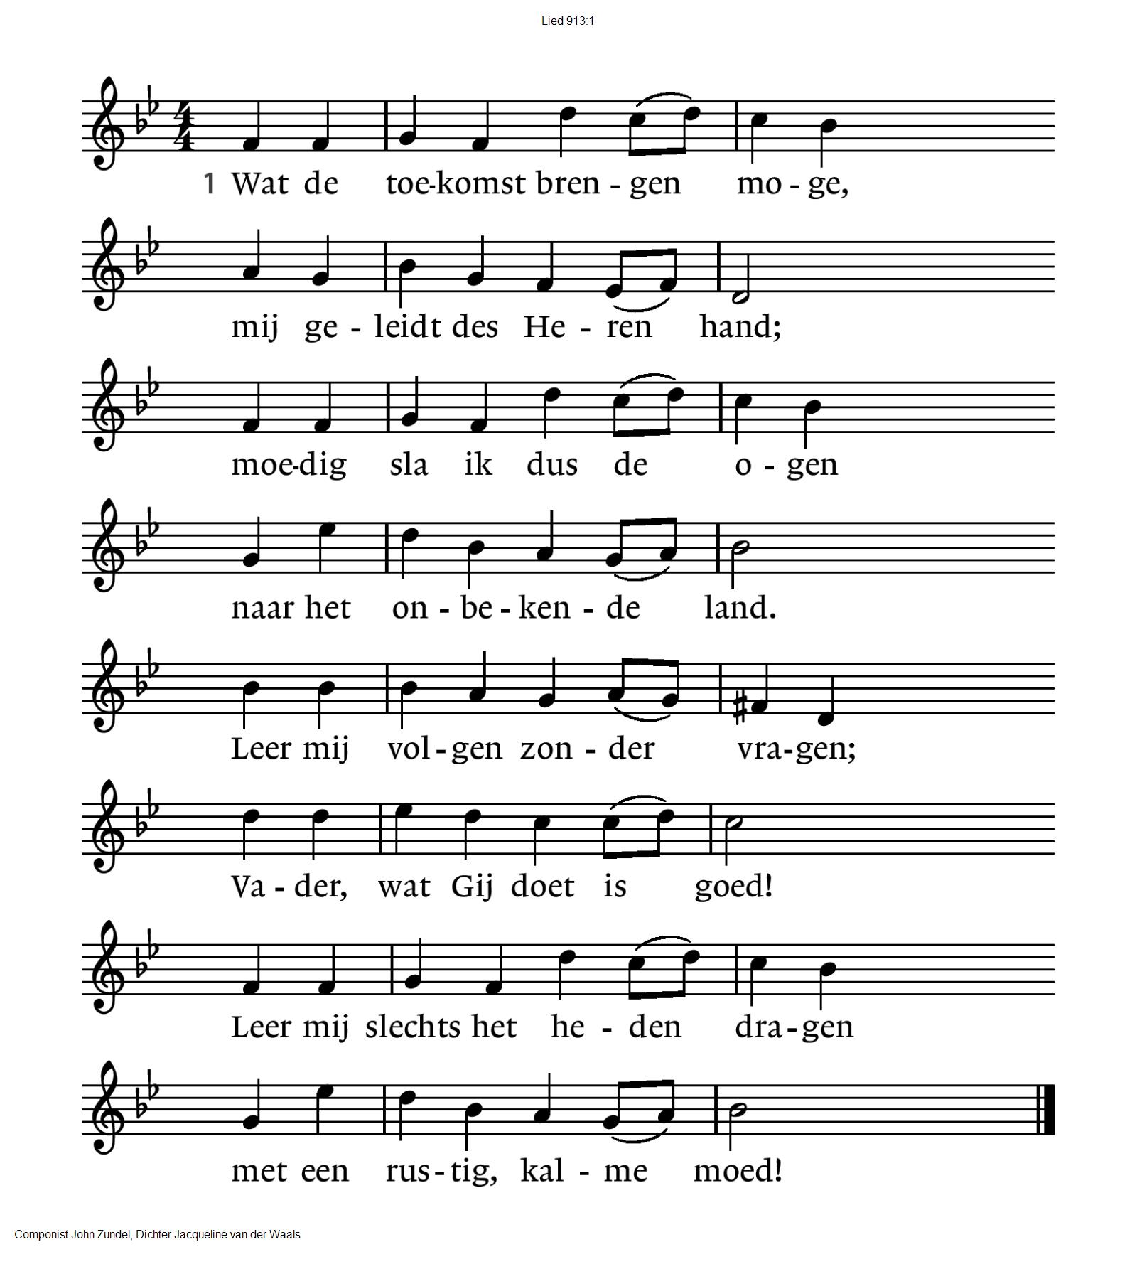



4. Waar de weg mij brengen moge,

aan des Vaders trouwe hand,

loop ik met gesloten ogen

naar het onbekende land.

**Zegen …**

**a. Amen**

**Zingen** Vrede voor jou

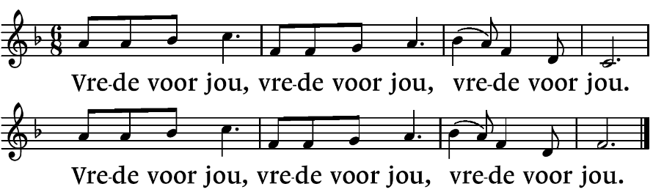

.-.-.-.-.-.

**Na de viering is er koffie en thee en iets lekkers. In de Pleinzaal nemen we nog uitgebreider afscheid Gerdine, nu zij is verhuisd naar Haarlo. Welkom!**

Reacties op de viering zijn welkom in de doos in de hal óf via het adres:: [reactieviering@pknhuissen.nl](mailto:reactieviering@pknhuissen.nl)

In de werkgroep VIEREN worden deze besproken en wordt er gekeken

hoe we daarmee onze vieringen kunnen ‘verbeteren’.